Driftsform og driftshistorie – betydning for naturen på Klostermarken
Formål: At beskrive naturplejebehov og sammenligne almindelige former for naturpleje.
Baggrund:
Danmark indgår i aftaler om naturbeskyttelse både globalt og i EU-sammenhænge, og en væsentlig del af aftalerne er ”at standse tabet af biodiversitet inden udgangen af 2020”.
Mennesket er én af tusindvis af organismer på jorden, men vore aktiviteter påvirker mange af de andre organismers livsvilkår. Hvis vi skal aflevere kloden i samme tilstand, når vi stiller træskoene, som da vi tog dem på, skal vi altså tænke os om. Begrundelsen for at ”aflevere” i god stand kan være etisk/moralsk, altså noget i stil med ”du må ikke slå din nabo ihjel”. Men det er også en meget stor fordel for vores art, at der i fremtiden er god natur, hvor vi kan hente inspiration, medicinske stoffer, særlige enzymer og i øvrigt masser af livskvalitet.
Meget af den lysåbne natur i Danmark er - efter fordrivelse af de stor vilde græssende dyr - udviklet gennem påvirkning af landbrugsdrift i form af afgræsning eller høslæt, og naturtypen er afhængig af, at denne drift opretholdes. Landbrugsdrift og husdyrhold blev indført i Danmark for omkring 6000 år siden. Landskabet der blev påvirket af de store græssende dyr, som f.eks. vildhest og urokse, længe før husdyrene kom til, har således et meget langt samspil mellem græssende dyr og de lysåbne arealer.
Ændringen til mere intensiv landbrugsdrift har betydet, at der efterhånden er mindre interesse for at benytte de naturprægede og mindre produktive græsningsarealer. Det vurderes, at der er behov for pleje af ca. 342.000 ha natur, hvoraf 80 % er i privat eje. I Danmark er der tilskud til pleje af græs- og naturarealer for at øge interessen for at drive arealerne.
Der er brug for at udvikle strategier til naturpleje, således at driften både kan give en god natureffekt og en god økonomi. På Klostermarken ses almindeligt benyttede plejeformer og der arbejdes med plejestrategier.

Hvordan ser det ud på Klostermarken i Viborg?
Arealet tilhører Naturstyrelsen, der overtog arealet i 2001, efter at militæret havde haft det som øvelsesplads i mange år. Naturstyrelsen har aftaler med landmænd om pleje med afgræsning og høslæt.
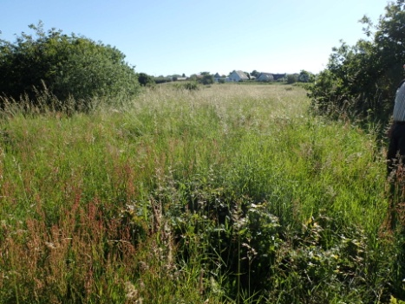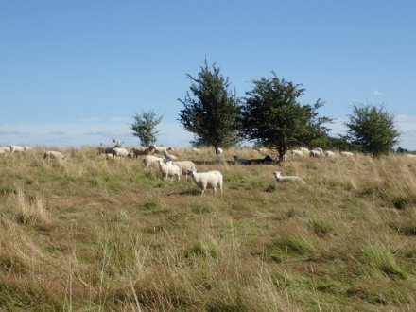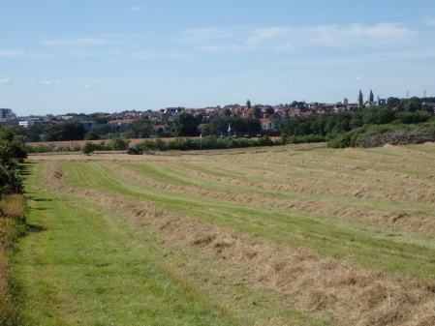
Uden drift
Fåregræsning
Høslæt
Projektet ”Elever gir naturen et pift og får nye kompetencer på Klostermarken i Viborg” er et Grønt Partnerskabsprojekt hjemtaget af Initiativgruppen Houlkær i samarbejde med Houlkærskolen, Overlund Skole, Møllehøjskolen, Klub Toften, Klub Gården, Klub Kværnen, Naturskolen Ved Hald, Naturstyrelsen Kronjylland og Viborg Kommune med konsulentbistand fra Natur & Landbrug ApS.

Teoretiske opgaver:
- Ved hvilken strategi (uden drift, fåregræsning, høslæt) tror du, at forskellige små urteplanter har lettest ved at klare sig og hvorfor?

- Hvad sker der med træer, der spirer og vokser frem på de forskellige arealer – og hvordan forventer du at udviklingen vil være for træplanter i løbet af de kommende 50 år ved græsning, høslæt og uden drift?

- Bliver der tilført næringsstoffer til de tre typer arealer?

- Hvordan fraføres næringsstoffer som kvælstof (N), fosfor (P) og kalium (K) fra de tre typer af arealer?

- Hvis fårene, der græsser på arealet, har en samlet tilvækst på 150 kg ved afgræsning per ha og indholdet af næringsstoffer i hele får og lam er ca. 2,6 % N, 0,7 % P og 0,2 % K, hvor meget N, P og K fjernes der så per ha, når dyrene har græsset og fjernes fra arealet?

- Hvis der i hø fjernes 2000 kg tørstof per ha og indhold af næringsstoffer i biomassen er ca. 2,0 % N, 0,25 % P og 0,75 % K, hvor meget N, P og K fjernes der så per ha med det høstede hø?

- Da der blev taget høslæt på arealet for 10-15 år siden blev der fjernet ca. 4000 kg tørstof per ha, men produktionen er efterhånden blevet lavere og lavere. Hvorfor tror du at det er ændret sig?

- Nævn nogle fordele og ulemper for naturen ved de forskellige strategier.

Praktiske opgaver:
- Bestem plantearter i 1 m² på de tre arealtyper (se skema) – flere hold sammenholder deres resultater.
- Mål vegetationshøjde på de forskellige arealtyper.
- Beskriv vegetationens struktur på de forskellige arealtyper – hvor stor variation er der i plantehøjde.
- Afslå tre felter á 100 m² i slætområde (se kort), hvor der har været slæt gennem en årrække, og mål udbytte ved at veje det afslåede materiale fra et centralt område på ca. 10 m².
- Hvor stort er udbyttet i friskvægt?
- Hvor stort er udbyttet i tørstof, hvis tørstof procenten er på 25?
- Hvor mange næringsstoffer fjernes der, hvis der benyttes de N, P og K koncentrationer, der er nævnt i den teoretiske opgave?

